CanBaduk – Club cántabro de Go, baduk/igo/wéiqí
Te invitamos a visitar nuestro club. Todos los jueves de 19.00h a 20.45h en el centro cívico CalleAltero. Situado en la Pl. Derechos humanos s/n, Santander.
La actividad es gratuita, sin cuotas ni ningún coste. ¡Te esperamos!

Más información:
Tlf: 622 33 81 21 Web: http://canbaduk.wordpress.com Facebook: http://facebook.com/canbaduk

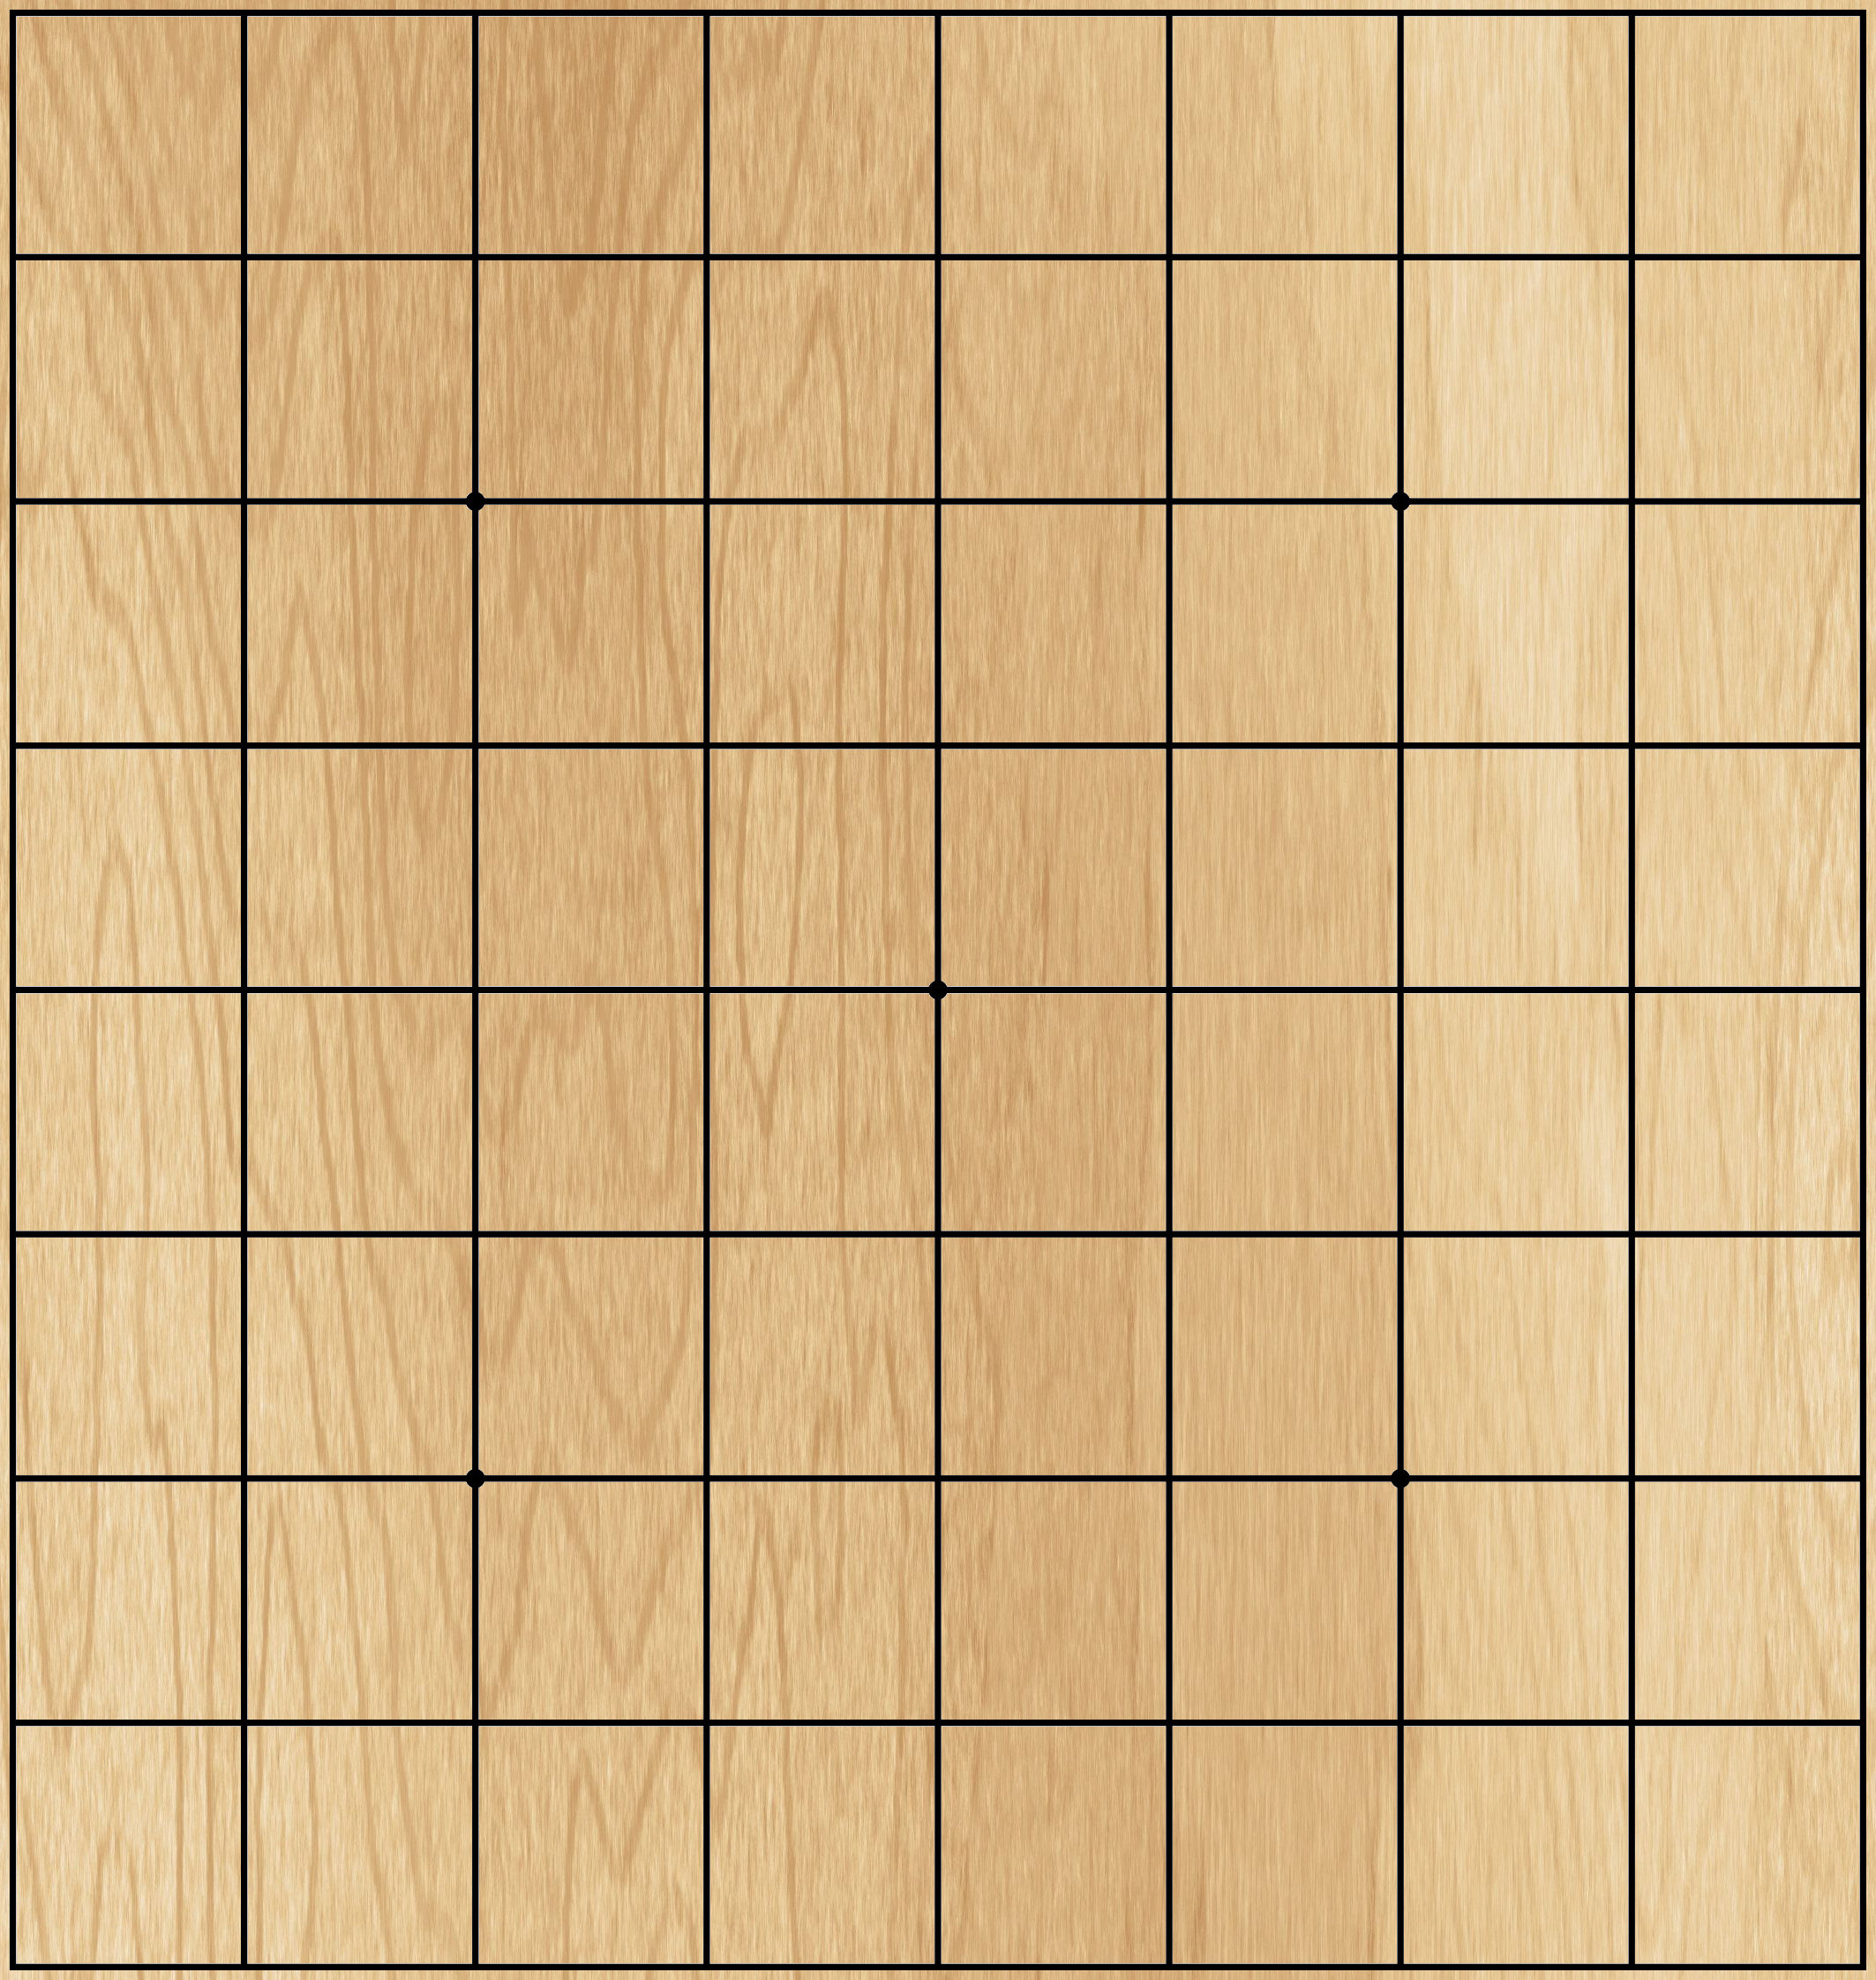
CanBaduk – Club cántabro de Go, baduk/igo/wéiqí
Te invitamos a visitar nuestro club. Todos los jueves de 19.00h a 20.45h en el centro cívico CalleAltero. Situado en la Pl. Derechos humanos s/n, Santander.
La actividad es gratuita, sin cuotas ni ningún coste. ¡Te esperamos!

Más información:
Tlf: 622 33 81 21 Web: http://canbaduk.wordpress.com Facebook: http://facebook.com/canbaduk

